TRƯỜNG THPT – TỔ TOÁN  Ngày soạn: ……/……/……… | Họ và tên giáo viên: ………………………………  Lớp dạy: …………… Ngày dạy: ……/……/………
KẾ HOẠCH BÀI DẠY MÔN TOÁN LỚP 10
(KHBD hoà nhập dùng chung. Phạm vi áp dụng: Lớp 10A7: 01 HS khuyết tật nghe – nói (câm điếc, nặng) · Lớp 10A4: 01 HS khuyết tật máu (nặng) · Các lớp khác: dạy theo phần chung, bỏ qua phần điều chỉnh HSKT.)

Chương V. Các số đặc trưng của mẫu số liệu không ghép nhóm
Thời gian thực hiện: (Số tiết 2: T41, T42)
I. MỤC TIÊU
1. Về kiến thức
- Tính được số đặc trưng đo xu thế trung tâm cho mẫu số liệu không ghép nhóm: số trung bình cộng (số trung bình), trung vị, tứ phân vị, mốt.
- Giải thích được ý nghĩa và vai trò của các số đặc trưng nói trên của mẫu số liệu trong thực tiễn; lựa chọn số đặc trưng phù hợp (đặc biệt khi mẫu có giá trị bất thường).
- Chỉ ra được những kết luận nhờ ý nghĩa của số đặc trưng nói trên của mẫu số liệu trong trường hợp đơn giản.
2. Về năng lực
a) Năng lực chung
- Tự chủ và tự học: tự thu thập số liệu của lớp (điểm, chiều cao) để tính các số đặc trưng (HĐ4).
- Giao tiếp và hợp tác: thảo luận nhóm so sánh hai phương pháp học tiếng Anh (Vận dụng).
- Giải quyết vấn đề và sáng tạo: chọn số đặc trưng phù hợp để mô tả sản lượng cà phê, thu nhập (HĐ4).
b) Năng lực đặc thù môn Toán
- Tư duy và lập luận toán học: lập luận vì sao trung vị phù hợp hơn số trung bình khi có giá trị bất thường (HĐ3, Luyện tập 2).
- Mô hình hóa toán học: dùng số đặc trưng mô tả dữ liệu thực tế (điểm thi, cỡ giày, sân vận động).
- Giải quyết vấn đề toán học: tính số trung bình, trung vị, tứ phân vị, mốt.
- Sử dụng công cụ, phương tiện học toán: máy tính cầm tay (chế độ thống kê), bảng tính.
c) Năng lực số (Thông tư 02/2025/TT-BGDĐT, mức NC1 – THPT) và năng lực AI (Khung giáo dục AI – Quyết định 2422/QĐ-BGDĐT: NLa, NLb, NLc, NLd)
- 3.1.NC1a – Phát triển nội dung số: dùng bảng tính (AVERAGE, MEDIAN, QUARTILE, MODE) hoặc máy tính cầm tay để tính và kiểm chứng các số đặc trưng (HĐ2, HĐ4).
- NLa, NLc – Năng lực AI: nhận biết giới hạn của AI; kiểm chứng, đối chiếu kết quả AI: phát hiện lỗi trong lời giải AI (quên sắp xếp trước khi tìm trung vị; tính tứ phân vị khác quy ước SGK) (HĐ3 – Trạm kiểm chứng AI).
- NLb – Năng lực AI: đạo đức AI, trung thực học thuật: ghi Nhật ký sử dụng AI khi làm nhiệm vụ vận dụng (HĐ4).
- 5.2.NC1b; 2.5.NC1a – Củng cố, luyện tập bài học trên môi trường số; an toàn, trung thực khi làm bài trực tuyến: Sử dụng hệ thống luyện tập trực tuyến do giáo viên/tổ chuyên môn tổ chức để củng cố nội dung bài học, nhận phản hồi và tự đánh giá kết quả; thực hiện đúng quy tắc an toàn, bảo mật và trung thực trong môi trường số. (Củng cố – bài luyện tập trên hệ thống Taode_thi_online.)
3. Về phẩm chất
- Trung thực: thu thập, ghi chép số liệu trung thực.
- Trách nhiệm: dùng số liệu thống kê khách quan khi đưa ra nhận xét.
4. Mục tiêu đối với học sinh khuyết tật hoà nhập
- Yêu cầu chung: Tính được số trung bình, trung vị, tứ phân vị, mốt của mẫu số liệu nhỏ (có hỗ trợ máy tính cầm tay); nêu được ý nghĩa đơn giản của từng số đặc trưng (mức Nhận biết – Thông hiểu).
- Khuyết tật nghe – nói (nặng) (điếc câm/khiếm thính, hạn chế ngôn ngữ nói; thị giác nhạy bén, khéo tay, vẽ hình và bấm máy tính tốt, học tốt theo bài giải mẫu; không nghe lời giảng, vốn từ hạn chế, khó đọc bài toán lời văn dài, không trả lời vấn đáp bằng lời): Tính được số trung bình, trung vị, tứ phân vị từ bảng số liệu theo bảng hướng dẫn thao tác phím máy tính Casio bằng hình ảnh (chụp từng nút bấm) và Phiếu sắp xếp số liệu có ô trống.
- Khuyết tật máu (nặng) (Thalassemia/Hemophilia; trí tuệ, giác quan bình thường; thiếu máu mạn tính – dễ mệt, choáng; dễ bầm tím, chảy máu, sưng khớp khi va chạm; nghỉ học định kì 2 – 5 ngày/tháng để điều trị): Tìm được số trung bình, trung vị, tứ phân vị, mốt của mẫu số liệu nhỏ bằng máy tính cầm tay, tránh tính tay dài dòng gây mệt.
- Theo dõi riêng từng em ở Kế hoạch dạy học học sinh khuyết tật (kế hoạch giáo dục cá nhân) năm học 2026 – 2027 trong hồ sơ tổ chuyên môn.
II. THIẾT BỊ DẠY HỌC VÀ HỌC LIỆU
1. Thiết bị, học liệu truyền thống
- Giáo viên: SGK Toán 10 tập một (tr.78 – 83), kế hoạch bài dạy; máy tính, màn chiếu; tệp bảng tính mẫu; Phiếu học tập số 1, số 2; mã QR bài củng cố.
- Học sinh: SGK, vở, máy tính cầm tay; đọc trước Bài 13; điện thoại hoặc máy tính (bảng tính, bài củng cố).
2. Công cụ số và AI hỗ trợ dạy học
Công cụ | Dùng ở hoạt động | Dùng để làm gì | Vai trò của GV
Máy tính cầm tay (chế độ thống kê) | HĐ2, HĐ3 | Tính số trung bình nhanh | Hướng dẫn thao tác
Bảng tính (Google Sheets/Excel) | HĐ2, HĐ4 | Hàm AVERAGE, MEDIAN, MODE; kiểm chứng kết quả tính tay | Lưu ý: hàm QUARTILE của bảng tính có thể khác quy ước SGK
Chatbot AI – GV dùng khi chuẩn bị; HS theo nhóm | HĐ3 | Đối chiếu lời giải "của AI" có lỗi | Thẩm định; yêu cầu ghi Nhật ký sử dụng AI
Google Classroom/Padlet; video học liệu (Phụ lục) | HĐ4 | Nộp sản phẩm nhóm | Nhận xét, đánh giá
Bài trắc nghiệm củng cố online (trên trang Taode_thi_online của GV; HS không cần tài khoản): https://trangtu66.github.io/Taode_thi_online/cc_bai13_t10.html – GV chiếu mã QR, theo dõi kết quả, xếp hạng trên trang quản lý (Khối 10).
Câu lệnh mẫu cho HS khi dùng chatbot AI: "Em đang học Bài 13 (Các số đặc trưng đo xu thế trung tâm, Toán 10). Hãy chỉ ra bước sai trong lời giải sau (nếu có), không giải lại toàn bộ: …" (HĐ3).
3. Thiết kế phổ quát (áp dụng cho cả lớp) và thiết bị hỗ trợ HSKT
- Mọi định nghĩa, công thức, kết luận, dặn dò bài tập và lịch kiểm tra đều được viết lên bảng hoặc slide (không chỉ nói miệng); GV không quay lưng vào bảng khi giảng; gạch chân từ khoá bằng phấn màu.
- Phiếu học tập in sẵn đề, hệ trục toạ độ, hình vẽ có ghi sẵn số đo (HS không phải chép đề, kẻ vẽ); mỗi dạng toán mới có 01 "ví dụ giải mẫu từng bước" kèm mũi tên chỉ dẫn thay số.
- Bài toán có lời văn dài được tóm tắt dữ kiện bằng kí hiệu, sơ đồ, hình vẽ trước khi giải – vừa giúp HS hạn chế ngôn ngữ, vừa rèn kĩ năng mô hình hoá cho cả lớp.
- Chấp nhận nhiều cách thể hiện kết quả: viết lên bảng, bảng con, vở, phiếu, trình bày tại chỗ; giao tiếp bằng chữ viết hoặc ứng dụng chuyển giọng nói thành chữ (Live Transcribe) khi cần.
- Bảng công thức trọng tâm của bài đặt tại bàn; hướng dẫn dùng máy tính cầm tay để giảm tính tay dài dòng.
- Sau mỗi 15 – 20 phút chuyển hoạt động ngắn; lớp học thoáng, lối đi rộng; gửi trước phiếu tóm tắt và bài giải mẫu lên nhóm lớp (Zalo) để HS xem lại hoặc học bù.
- Khuyết tật nghe – nói (nặng): Bàn đầu, nhìn bao quát bảng, màn hình và khuôn mặt GV; bảng con, bút lông; điện thoại cài ứng dụng chuyển giọng nói thành chữ; thẻ màu Đúng (xanh) – Sai (đỏ); bạn cùng bàn viết chữ rõ hỗ trợ trao đổi bằng giấy.
- Khuyết tật máu (nặng): Bàn đầu hoặc gần cửa, thoáng, lối đi rộng (tránh va quệt cạnh bàn); được mang nước ấm, nghỉ gục tại bàn hoặc xuống phòng Y tế khi mệt; bạn cùng bàn ghi chép giúp khi HS mệt hoặc vắng; GV nắm lịch điều trị định kì.
III. TIẾN TRÌNH DẠY HỌC
Phân bố thời gian
Tiết (PPCT) | Hoạt động, nội dung | Thời gian (phút)
Tiết 1 (T41) | HĐ1. Mở đầu: điểm khảo sát tiếng Anh của hai lớp | 7
 | HĐ2.1. Số trung bình và trung vị (HĐ1 – HĐ3, Ví dụ 1, 2, Luyện tập 1, 2) | 23
 | HĐ2.2. Tứ phân vị (HĐ4, Ví dụ 3, Luyện tập 3) | 15
Tiết 2 (T42) | HĐ2.3. Mốt; giải bài toán mở đầu (HĐ5, Ví dụ 4, Vận dụng) | 18
 | HĐ3. Luyện tập (Bài tập 5.7 – 5.10; Trạm kiểm chứng AI) | 13
 | HĐ4. Vận dụng (số liệu thực tế của lớp, địa phương) | 7
 | Củng cố: sơ đồ tư duy, trắc nghiệm online, chuẩn bị bài sau | 7
Tổng | 2 tiết | 90
TIẾT 1 (T41)
1. Hoạt động 1: Mở đầu (7 phút)
a) Mục tiêu: Gợi nhu cầu dùng các số đặc trưng để so sánh hai mẫu số liệu.
b) Nội dung:
Video mở đầu (0 phút 51 giây; ảnh thật, lồng tiếng và phụ đề tiếng Việt – phù hợp cả lớp có HS khiếm thính): https://trangtu66.github.io/Taode_thi_online/mon/toan/video/lop10/VIDEO_MoDau_TOAN10_Bai13_XuTheTrungTam.mp4. GV chiếu đầu tiết (bản Full HD trên máy: thư mục KHBD_TOAN10); HS quét mã QR để xem lại. Video chỉ nêu tình huống, câu hỏi – không nói đáp án.
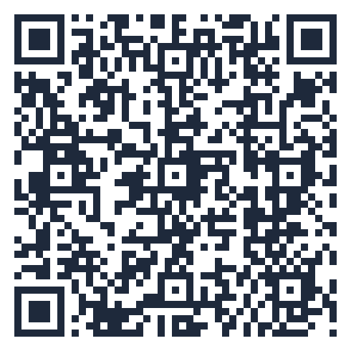
SGK tr.78. Hai phương pháp học tiếng Anh khác nhau được áp dụng cho hai lớp A và B có trình độ tiếng Anh tương đương nhau. Sau hai tháng, điểm khảo sát tiếng Anh (thang điểm 10) của hai lớp được cho như hình bên. Quan sát hai mẫu số liệu trên, có thể đánh giá được phương pháp học tập nào hiệu quả hơn không? Để làm được điều đó, người ta thường tính toán các số đặc trưng cho mỗi mẫu số liệu rồi so sánh. Bài học này sẽ giới thiệu về các số đặc trưng đo xu thế trung tâm, tức là các số cho ta biết thông tin về vị trí trung tâm của mẫu số liệu và được dùng làm đại diện cho mẫu số liệu.
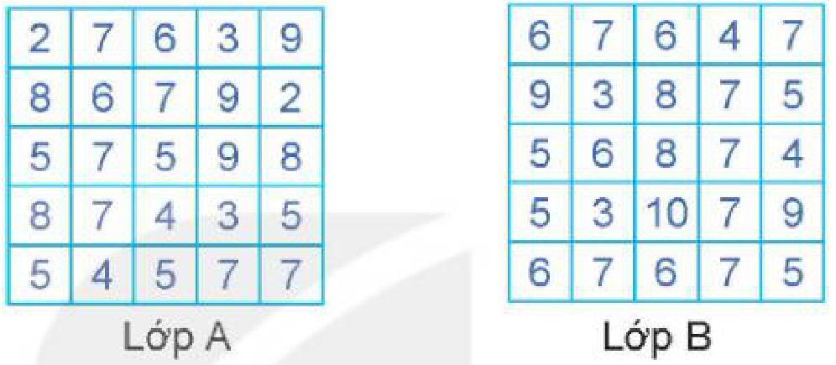
c) Sản phẩm: HS dự đoán: nhìn trực tiếp khó so sánh; cần tính điểm trung bình (GV giải ở Vận dụng, Tiết 2).
d) Tổ chức thực hiện:
- Giao nhiệm vụ: GV chiếu video mở đầu (0 phút 51 giây). Sau video, GV chiếu hai bảng điểm, hỏi: lớp nào học tốt hơn?
- Thực hiện nhiệm vụ: HS quan sát, thảo luận cặp đôi.
- Báo cáo, thảo luận: 2 – 3 HS nêu ý kiến.
- Kết luận, nhận định: GV dẫn dắt vào các số đặc trưng đo xu thế trung tâm.
Điều chỉnh HSKT (Ma trận – dòng HĐ1): KT nghe – nói: Hai bảng điểm in sẵn trên phiếu; câu hỏi viết trên slide; HS trả lời bằng bảng con. · KT máu: Trả lời tại chỗ.
2. Hoạt động 2: Hình thành kiến thức mới (56 phút)
2.1. Số trung bình và trung vị (23 phút)
a) Mục tiêu: HS tính số trung bình, trung vị; hiểu ý nghĩa, lựa chọn số đặc trưng phù hợp (3.1.NC1a).
b) Nội dung:
a) Số trung bình. Từ mẫu số liệu về điểm số của hai lớp A, B trên, em hãy: HĐ1 (SGK tr.78). Tính trung bình cộng điểm khảo sát tiếng Anh của mỗi lớp A và B. HĐ2. Dựa trên điểm trung bình, hãy cho biết phương pháp học tập nào hiệu quả hơn.
Số trung bình (số trung bình cộng) của mẫu số liệu $x_{1}$, $x_{2}$, …, $x_{n}$, kí hiệu là $\overline{x}$, được tính bằng công thức: $\overline{x}=\frac{x_{1}+x_{2}+…+x_{n}}{n}$.
Chú ý. Trong trường hợp mẫu số liệu cho dưới dạng bảng tần số thì số trung bình được tính theo công thức: $\overline{x}=\frac{m_{1}x_{1}+m_{2}x_{2}+…+m_{k}x_{k}}{n}$, trong đó $m_{k}$ là tần số của giá trị $x_{k}$ và $n=m_{1}+m_{2}+…+m_{k}$.
Ví dụ 1. Thống kê số cuốn sách mỗi bạn trong lớp đã đọc trong năm 2021, An thu được kết quả như bảng bên. Hỏi trong năm 2021, trung bình mỗi bạn trong lớp đọc bao nhiêu cuốn sách?
Số cuốn sách | 1 | 2 | 3 | 4 | 5
Số bạn | 3 | 5 | 15 | 10 | 7
Giải. Số bạn trong lớp là $n=3+5+15+10+7=40$ (bạn). Trong năm 2021, trung bình mỗi bạn trong lớp đọc số cuốn sách là: $\frac{3·1+5·2+15·3+10·4+7·5}{40}=3,325$ (cuốn).
Ý nghĩa. Số trung bình là giá trị trung bình cộng của các số trong mẫu số liệu, nó cho biết vị trí trung tâm của mẫu số liệu và có thể dùng để đại diện cho mẫu số liệu.
Luyện tập 1. Bảng sau cho biết thời gian chạy cự li 100 m của các bạn trong lớp (đơn vị giây). Hãy tính thời gian chạy trung bình cự li 100 m của các bạn trong lớp.
Thời gian | 12 | 13 | 14 | 15 | 16
Số bạn | 5 | 7 | 10 | 8 | 6
b) Trung vị. HĐ3 (SGK tr.79). Một công ty nhỏ gồm 1 giám đốc và 5 nhân viên, thu nhập hằng tháng của giám đốc là 20 triệu đồng, của mỗi nhân viên là 4 triệu đồng. a) Tính thu nhập trung bình của các thành viên trong công ty. b) Thu nhập trung bình có phản ánh đúng thu nhập của nhân viên công ty không?
Trong trường hợp mẫu số liệu có giá trị bất thường (rất lớn hoặc rất bé so với đa số các giá trị khác), người ta không dùng số trung bình để đo xu thế trung tâm mà dùng trung vị.
Để tìm trung vị (kí hiệu là Me) của một mẫu số liệu, ta thực hiện như sau:
- Sắp xếp các giá trị trong mẫu số liệu theo thứ tự không giảm.
- Nếu số giá trị của mẫu số liệu là số lẻ thì giá trị chính giữa của mẫu là trung vị. Nếu là số chẵn thì trung vị là trung bình cộng của hai giá trị chính giữa của mẫu.
Ví dụ 2. Hãy tìm trung vị cho mẫu số liệu về lương của giám đốc và nhân viên công ty được cho trong HĐ3. Giải. Sắp xếp số liệu theo thứ tự không giảm: 4; 4; 4; 4; 4; 20. Dãy trên có hai giá trị chính giữa cùng bằng 4. Vậy trung vị của mẫu số liệu cũng bằng 4. Trong mẫu số liệu được sắp xếp trên, số phần tử ở bên trái trung vị và số phần tử ở bên phải trung vị bằng nhau và bằng 3. Lương của giám đốc cao hơn hẳn số trung bình, đây chính là giá trị bất thường. Nếu ta thay lương của giám đốc là 30; 40; 50;… (triệu đồng) thì trung vị vẫn không thay đổi trong khi số trung bình sẽ thay đổi.
Ý nghĩa. Trung vị không bị ảnh hưởng bởi giá trị bất thường trong khi số trung bình bị ảnh hưởng bởi giá trị bất thường. Vì vậy, khi mẫu số liệu có giá trị bất thường người ta thường dùng trung vị đại diện cho các số liệu thống kê.
Luyện tập 2. Chiều dài (đơn vị feet) của 7 con cá voi trưởng thành được cho như sau: 48; 53; 51; 31; 53; 112; 52. Tìm số trung bình và trung vị của mẫu số liệu trên. Trong hai số đó, số nào phù hợp hơn để đại diện cho chiều dài của 7 con cá voi trưởng thành này?
c) Sản phẩm:
HĐ1: ${\overline{x}}_{A}=\frac{148}{25}=5,92$; ${\overline{x}}_{B}=\frac{157}{25}=6,28$. HĐ2: lớp B có điểm trung bình cao hơn nên phương pháp của lớp B hiệu quả hơn.
Luyện tập 1: $n=36$; $\overline{x}=\frac{5·12+7·13+10·14+8·15+6·16}{36}=\frac{507}{36}≈14,08$ (giây).
HĐ3: a) $\frac{20+5·4}{6}≈6,67$ (triệu đồng); b) không phản ánh đúng vì 5/6 thành viên chỉ có 4 triệu đồng.
Luyện tập 2: $\overline{x}=\frac{400}{7}≈57,14$ feet; sắp xếp 31; 48; 51; 52; 53; 53; 112, trung vị Me = 52 feet. Có giá trị bất thường (112, 31) nên trung vị phù hợp hơn.
d) Tổ chức thực hiện:
- Giao nhiệm vụ: Nhóm 4 HS: nhóm lẻ tính điểm lớp A, nhóm chẵn tính điểm lớp B (HĐ1); cả lớp HĐ3.
- Thực hiện nhiệm vụ: HS tính bằng máy tính cầm tay; GV kiểm chứng bằng hàm AVERAGE, MEDIAN trên bảng tính; HS làm Ví dụ 1, 2, Luyện tập 1, 2.
- Báo cáo, thảo luận: HS so sánh kết quả; tranh luận "lương trung bình 6,67 triệu có đúng thực tế không?".
- Kết luận, nhận định: GV chốt công thức và ý nghĩa; khi có giá trị bất thường nên dùng trung vị.
Video tham khảo: Số trung bình | Toán 10 – kênh OLM.VN | Học trực tuyến OLM – https://www.youtube.com/watch?v=DeypZrGc3FE (HĐ2.1, chiếu trích đoạn).
Video tham khảo: Trung vị | Toán 10 – kênh OLM.VN | Học trực tuyến OLM – https://www.youtube.com/watch?v=byE8kHwK_yE (HĐ2.1 – 2.2, HS xem lại ở nhà).
2.2. Tứ phân vị (15 phút)
a) Mục tiêu: HS tìm tứ phân vị, hiểu ý nghĩa phân bố của mẫu số liệu.
b) Nội dung:
HĐ4 (SGK tr.80). Điểm (thang điểm 100) của 12 thí sinh cao điểm nhất trong một cuộc thi như sau: 58; 74; 92; 81; 97; 88; 75; 69; 87; 69; 75; 77. Ban tổ chức muốn trao các giải Nhất, Nhì, Ba, Tư cho các thí sinh này, mỗi giải trao cho 25% số thí sinh (3 thí sinh). Em hãy giúp ban tổ chức xác định các ngưỡng điểm để phân loại thí sinh.
Để tìm các tứ phân vị của mẫu số liệu có $n$ giá trị, ta làm như sau:
- Sắp xếp mẫu số liệu theo thứ tự không giảm.
- Tìm trung vị. Giá trị này là $Q_{2}$.
- Tìm trung vị của nửa số liệu bên trái $Q_{2}$ (không bao gồm $Q_{2}$ nếu $n$ lẻ). Giá trị này là $Q_{1}$.
- Tìm trung vị của nửa số liệu bên phải $Q_{2}$ (không bao gồm $Q_{2}$ nếu $n$ lẻ). Giá trị này là $Q_{3}$.
$Q_{1}$, $Q_{2}$, $Q_{3}$ được gọi là các tứ phân vị của mẫu số liệu.
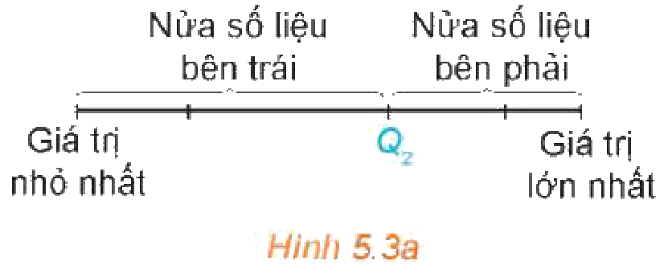
Chú ý. $Q_{1}$ được gọi là tứ phân vị thứ nhất hay tứ phân vị dưới, $Q_{3}$ được gọi là tứ phân vị thứ ba hay tứ phân vị trên. Ý nghĩa. Các điểm $Q_{1}$, $Q_{2}$, $Q_{3}$ chia mẫu số liệu đã sắp xếp theo thứ tự từ nhỏ đến lớn thành bốn phần, mỗi phần đều chứa 25% giá trị (H.5.3b).
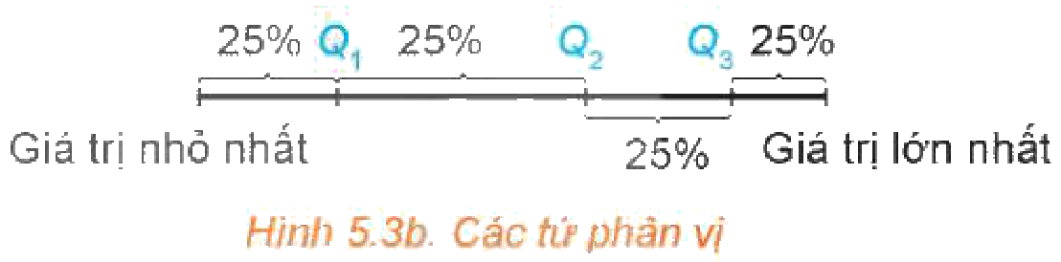
Ví dụ 3 (SGK tr.80). Hàm lượng Natri (đơn vị miligam, 1 mg = 0,001 g) trong 100 g một số loại ngũ cốc được cho như sau: 0; 340; 70; 140; 200; 180; 210; 150; 100; 130; 140; 180; 190; 160; 290; 50; 220; 180; 200; 210. Hãy tìm các tứ phân vị. Các tứ phân vị này cho ta thông tin gì?
Giải. Sắp xếp các giá trị này theo thứ tự không giảm: 0; 50; 70; 100; 130; 140; 140; 150; 160; 180; 180; 180; 190; 200; 200; 210; 210; 220; 290; 340. Vì $n=20$ là số chẵn nên $Q_{2}$ là trung bình cộng của hai giá trị chính giữa: $Q_{2}=(180+180):2=180$. Ta tìm $Q_{1}$ là trung vị của nửa số liệu bên trái $Q_{2}$: 0; 50; 70; 100; 130; 140; 140; 150; 160; 180 và tìm được $Q_{1}=(130+140):2=135$. Ta tìm $Q_{3}$ là trung vị của nửa số liệu bên phải $Q_{2}$: 180; 180; 190; 200; 200; 210; 210; 220; 290; 340 và tìm được $Q_{3}=(200+210):2=205$.
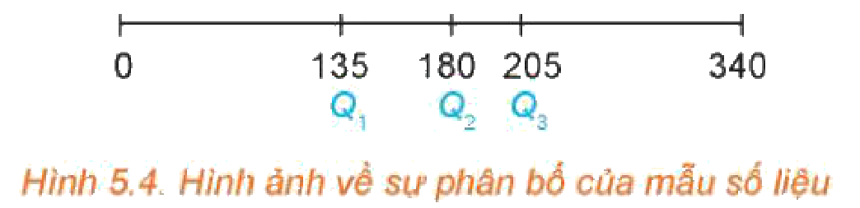
Các tứ phân vị cho ta hình ảnh phân bố của mẫu số liệu. Khoảng cách từ $Q_{1}$ đến $Q_{2}$ là 45 trong khi khoảng cách từ $Q_{2}$ đến $Q_{3}$ là 25. Điều này cho thấy mẫu số liệu tập trung với mật độ cao ở bên phải của $Q_{2}$ và mật độ thấp ở bên trái của $Q_{2}$ (H.5.4).
Luyện tập 3. Bảng sau đây cho biết số lần học tiếng Anh trên Internet trong một tuần của một số học sinh lớp 10. Hãy tìm các tứ phân vị cho mẫu số liệu này.
Số lần | 0 | 1 | 2 | 3 | 4 | 5
Số học sinh | 2 | 4 | 6 | 12 | 8 | 3
c) Sản phẩm:
HĐ4: sắp xếp 58; 69; 69; 74; 75; 75; 77; 81; 87; 88; 92; 97: $Q_{2}=\frac{75+77}{2}=76$; $Q_{1}=\frac{69+74}{2}=71,5$; $Q_{3}=\frac{87+88}{2}=87,5$. Giải Nhất: trên 87,5 điểm (88; 92; 97); Nhì: từ 76 đến 87,5 (77; 81; 87); Ba: từ 71,5 đến 76 (74; 75; 75); Tư: dưới 71,5 (58; 69; 69).
Luyện tập 3: $n=35$; $Q_{2}$ là giá trị thứ 18: $Q_{2}=3$; nửa trái 17 giá trị, $Q_{1}$ là giá trị thứ 9: $Q_{1}=2$; nửa phải từ giá trị thứ 19 đến 35, $Q_{3}$ là giá trị thứ 27: $Q_{3}=4$.
d) Tổ chức thực hiện:
- Giao nhiệm vụ: GV nêu HĐ4 (bài toán trao giải); nhóm đôi đề xuất ngưỡng điểm.
- Thực hiện nhiệm vụ: HS sắp xếp, chia nhóm; đọc khung kiến thức; làm Ví dụ 3, Luyện tập 3 (đếm theo tần số tích luỹ).
- Báo cáo, thảo luận: HS trình bày ngưỡng giải thưởng; giải thích ý nghĩa H.5.4.
- Kết luận, nhận định: GV chốt cách tìm tứ phân vị theo quy ước SGK; lưu ý: bảng tính có thể cho kết quả khác do dùng quy ước khác.
TIẾT 2 (T42)
2.3. Mốt; giải bài toán mở đầu (18 phút)
a) Mục tiêu: HS tìm mốt, hiểu ý nghĩa; so sánh hai mẫu số liệu bằng các số đặc trưng.
b) Nội dung:
HĐ5 (SGK tr.81). Một cửa hàng giày thể thao đã thống kê cỡ giày của một số khách hàng nam được chọn ngẫu nhiên cho kết quả như sau: 38; 39; 39; 38; 40; 41; 39; 39; 38; 39; 39; 39; 40; 39; 39. a) Tính cỡ giày trung bình. Số trung bình này có ý nghĩa gì với cửa hàng không? b) Cửa hàng nên nhập cỡ giày nào với số lượng nhiều nhất?
Mốt của mẫu số liệu là giá trị xuất hiện với tần số lớn nhất.
Ý nghĩa. Có thể dùng mốt để đo xu thế trung tâm của mẫu số liệu khi mẫu số liệu có nhiều giá trị trùng nhau.
Ví dụ 4. Thời gian truy cập Internet (đơn vị giờ) trong một ngày của một số học sinh lớp 10 được cho như sau: 0; 0; 1; 1; 1; 3; 4; 4; 5; 6. Tìm mốt cho mẫu số liệu này. Giải. Vì số học sinh truy cập Internet 1 giờ mỗi ngày là lớn nhất (có 3 học sinh) nên mốt là 1.
Nhận xét. - Mốt có thể không là duy nhất. Chẳng hạn, với mẫu số liệu 8; 7; 10; 9; 7; 5; 7; 8; 8 các số 7; 8 đều xuất hiện với số lần lớn nhất (3 lần) nên mẫu số liệu này có hai mốt là 7 và 8. - Khi các giá trị trong mẫu số liệu xuất hiện với tần số như nhau thì mẫu số liệu không có mốt. - Mốt còn được định nghĩa cho mẫu dữ liệu định tính (dữ liệu không phải là số). Ví dụ báo Tuổi trẻ đã thực hiện thăm dò ý kiến của bạn đọc với câu hỏi "Theo bạn, VFF nên chọn huấn luyện viên ngoại hay nội dẫn dắt đội tuyển bóng đá nam Việt Nam?". Tại thời điểm 21 giờ ngày 27-4-2021 kết quả bình chọn như sau:
Lựa chọn | Huấn luyện viên nội | Huấn luyện viên ngoại | Ý kiến khác
Số lượt bình chọn | 1 897 | 3 781 | 747
Trong mẫu dữ liệu này, lựa chọn "huấn luyện viên ngoại" có nhiều người bình chọn nhất, được gọi là mốt.
Vận dụng (SGK tr.82). Hãy tính các số đặc trưng đo xu thế trung tâm cho mẫu số liệu về điểm khảo sát của lớp A và lớp B ở đầu bài học để phân tích và so sánh hiệu quả học tập của hai phương pháp này.
c) Sản phẩm:
HĐ5: a) $\overline{x}=\frac{586}{15}≈39,07$ – không có cỡ giày 39,07 nên số trung bình ít ý nghĩa với việc nhập hàng; b) cỡ 39 (xuất hiện 9 lần) nên nhập nhiều nhất.
Vận dụng: lớp A: $\overline{x}=5,92$; Me = 6; $Q_{1}=4,5$, $Q_{3}=7,5$; mốt 7. Lớp B: $\overline{x}=6,28$; Me = 6; $Q_{1}=5$, $Q_{3}=7$; mốt 7. Hai lớp cùng trung vị, cùng mốt nhưng lớp B có điểm trung bình cao hơn, $Q_{1}$ cao hơn (ít điểm thấp hơn): phương pháp của lớp B hiệu quả hơn.
d) Tổ chức thực hiện:
- Giao nhiệm vụ: GV nêu HĐ5; giao Vận dụng cho nhóm 4 HS (nhóm lẻ lớp A, nhóm chẵn lớp B).
- Thực hiện nhiệm vụ: HS tìm mốt, làm Ví dụ 4; nhóm tính đủ bốn số đặc trưng, kiểm chứng bằng bảng tính.
- Báo cáo, thảo luận: Hai nhóm đại diện trình bày, so sánh; trả lời câu hỏi mở đầu.
- Kết luận, nhận định: GV chốt: chọn số đặc trưng theo mục đích (mốt cho nhập hàng, trung vị khi có giá trị bất thường, trung bình khi dữ liệu đều).
Điều chỉnh HSKT (Ma trận – dòng HĐ2): KT nghe – nói: Bảng hướng dẫn thao tác phím máy tính bằng hình ảnh (MODE → STAT …); quy trình tìm trung vị, tứ phân vị bằng sơ đồ các bước, tô màu nửa trái/nửa phải; định nghĩa viết bảng, gạch chân. · KT máu: Phiếu số liệu đã sắp xếp sẵn để giảm thao tác; dùng máy tính cầm tay tính số trung bình; nghỉ ngắn, uống nước giữa Tiết 2.
Video tham khảo: Mốt | Toán 10 – kênh OLM.VN | Học trực tuyến OLM – https://www.youtube.com/watch?v=kOyu1WCNZi4 (HĐ2.3, chiếu trích đoạn).
3. Hoạt động 3: Luyện tập (13 phút)
a) Mục tiêu: HS tính các số đặc trưng, chọn số đặc trưng phù hợp; phát hiện lỗi lời giải AI (NLa, NLc).
b) Nội dung:
Phiếu học tập số 1 – Luyện tập phân hoá (Bài tập 5.7 – 5.10, SGK tr.82 – 83; Phụ lục); Phiếu học tập số 2 – Trạm kiểm chứng AI.
c) Sản phẩm:
Đáp án ở Phụ lục.
d) Tổ chức thực hiện:
- Giao nhiệm vụ: Mức 1: 5.7; Mức 2: 5.8, 5.9; Mức 3: 5.10. Nhóm lẻ/chẵn làm Phiếu số 2.
- Thực hiện nhiệm vụ: HS làm cá nhân bằng máy tính cầm tay; thảo luận nhóm Phiếu số 2.
- Báo cáo, thảo luận: HS trình bày 5.8, 5.9b, 5.10; đại diện nhóm chỉ lỗi trong lời giải AI.
- Kết luận, nhận định: GV chốt.
Điều chỉnh HSKT (Ma trận – dòng HĐ3): KT nghe – nói: Làm 5.7, 5.9 theo mẫu; mời HS lên bảng viết dãy đã sắp xếp và đánh dấu $Q_{1}$, $Q_{2}$, $Q_{3}$, tuyên dương; lời giải AI in chữ to. · KT máu: Làm Mức 1 – 2 (5.7, 5.9a) bằng máy tính cầm tay; GV chấm tại bàn.
4. Hoạt động 4: Vận dụng (7 phút; hoàn thiện ở nhà)
a) Mục tiêu: HS thu thập, xử lí số liệu thực tế bằng bảng tính (3.1.NC1a); dùng AI có trách nhiệm (NLb).
b) Nội dung:
Nhiệm vụ nhóm (gắn với địa phương): Mỗi nhóm thu thập một mẫu số liệu (15 – 25 giá trị) ở địa phương: sản lượng cà phê, hồ tiêu (tạ) của các hộ trong thôn; giá thu mua cà phê (nghìn đồng/kg) trong các tuần; hoặc thời gian đi học của các bạn trong lớp. Dùng bảng tính tính số trung bình, trung vị, tứ phân vị (đối chiếu cách tính SGK), mốt; chỉ ra giá trị bất thường (nếu có) và chọn số đặc trưng phù hợp để đại diện. Nộp bảng tính và nhận xét lên Padlet kèm Nhật ký sử dụng AI (nếu có dùng).
Em có biết? (SGK tr.83 – đọc ở nhà). John Graunt (1620 – 1674) – người đầu tiên đưa ra suy luận về tổng thể dựa trên thông tin của một mẫu.
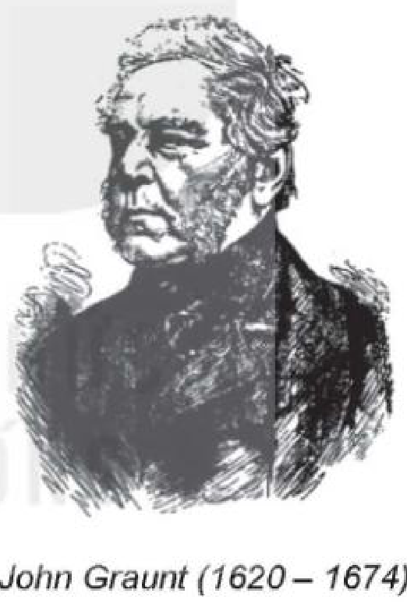
c) Sản phẩm: Sản phẩm: bảng tính số liệu, bốn số đặc trưng và nhận xét có lập luận (ví dụ: giá trị bất thường do một hộ trồng diện tích lớn ⇒ dùng trung vị).
d) Tổ chức thực hiện:
- Giao nhiệm vụ: GV giao nhiệm vụ, phát mẫu bảng tính.
- Thực hiện nhiệm vụ: Nhóm thu thập số liệu thực tế, xử lí ở nhà.
- Báo cáo, thảo luận: Nộp Padlet; tiết sau 1 nhóm trình bày.
- Kết luận, nhận định: GV nhận xét, chấm theo tiêu chí ở mục IV.
Điều chỉnh HSKT (Ma trận – dòng HĐ4): KT nghe – nói: Nhiệm vụ nhóm ghi đầy đủ trên bảng và Zalo; HS phụ trách nhập số liệu vào bảng tính, vẽ biểu đồ. · KT máu: Phụ trách xử lí số liệu trên bảng tính tại nhà; không đi khảo sát nhiều hộ.
5. Củng cố bài học (7 phút, cuối Tiết 2)
a) Mục tiêu: HS hệ thống lại kiến thức của bài bằng sơ đồ tư duy; tự đánh giá mức độ đạt yêu cầu cần đạt qua câu hỏi trắc nghiệm; biết bài học của tiết sau. Sử dụng hệ thống luyện tập trực tuyến do giáo viên/tổ chuyên môn tổ chức để củng cố nội dung bài học, nhận phản hồi và tự đánh giá kết quả; thực hiện đúng quy tắc an toàn, bảo mật và trung thực trong môi trường số (5.2.NC1b; 2.5.NC1a).
b) Nội dung: (1) Sơ đồ tư duy của bài học; (2) 6 câu trắc nghiệm nhiều phương án lựa chọn và 1 câu trắc nghiệm đúng sai; (3) Chuẩn bị cho tiết học sau (dưới đây).
c) Sản phẩm: Nội dung các nhánh sơ đồ tư duy do HS nêu; câu trả lời trắc nghiệm của HS (đáp án và lời giải chi tiết ở dưới); HS ghi tên bài học tiết sau vào vở.
d) Tổ chức thực hiện:
- Sơ đồ tư duy (2 phút): GV chiếu sơ đồ tư duy chỉ có tên 4 nhánh, yêu cầu HS nêu nội dung từng nhánh; GV lần lượt hiện nội dung đầy đủ để HS đối chiếu, chụp hoặc chép vào vở.
- Giao nhiệm vụ trắc nghiệm (7 phút): GV chiếu mã QR; HS quét mã, nhập họ tên, lớp và làm 7 câu trong 7 phút rồi nộp bài (HS không có điện thoại: GV chiếu từng câu, HS giơ thẻ A, B, C, D và Đúng/Sai). Thứ tự câu và phương án được đảo ngẫu nhiên cho từng HS nên khi chữa bài, GV và HS gọi theo nội dung, không gọi theo chữ cái.
- Thực hiện, báo cáo: HS làm bài độc lập. GV xem nhanh bảng xếp hạng; với câu có tỉ lệ sai cao, mời 1 HS chọn đúng giải thích cách làm.
- Kết luận, nhận định: GV nhận xét kết quả; HS chưa đạt làm lại các câu sai ở nhà theo lời giải chi tiết.
Điều chỉnh HSKT (Ma trận – dòng Củng cố): KT nghe – nói: Bài trắc nghiệm online: HS làm bình thường trên điện thoại (đề chữ, không âm thanh); GV viết lên bảng thời gian làm bài. · KT máu: Bài trắc nghiệm online: làm tại chỗ, được làm ở nhà nếu mệt hoặc đang điều trị.
- Chuẩn bị bài sau (1 phút): GV thông báo tên bài học tiết sau; HS ghi vào vở.
(1) Sơ đồ tư duy bài học
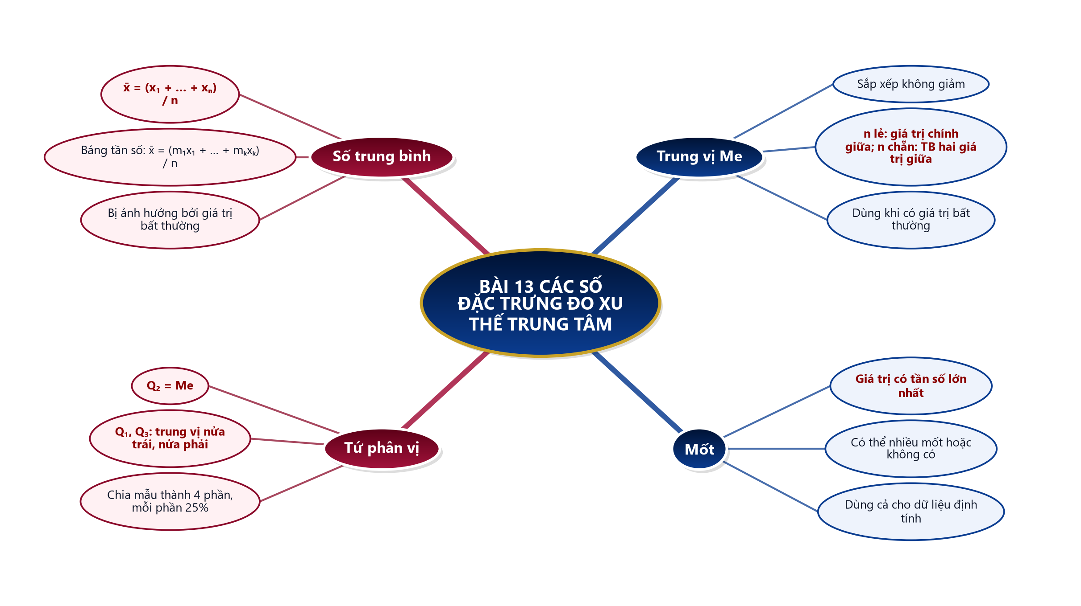
(2) Câu hỏi trắc nghiệm
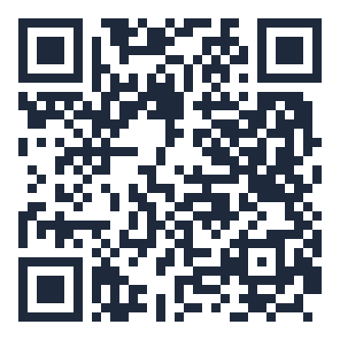 | BÀI TRẮC NGHIỆM CỦNG CỐ ONLINE – BÀI 13. CÁC SỐ ĐẶC TRƯNG ĐO XU THẾ TRUNG TÂM  Đường link: https://trangtu66.github.io/Taode_thi_online/cc_bai13_t10.html  HS quét mã QR bằng điện thoại (camera hoặc Zalo) hoặc mở đường link, nhập họ tên, lớp rồi làm 7 câu dưới đây. Nộp bài xong, hệ thống chấm điểm theo thang 10 và hiện lời giải chi tiết từng câu.
Phần I. Câu trắc nghiệm nhiều phương án lựa chọn
Câu 1 (Nhận biết). Mốt của mẫu số liệu là
A. giá trị chính giữa của mẫu đã sắp xếp | B. giá trị xuất hiện với tần số lớn nhất
C. trung bình cộng các giá trị | D. giá trị lớn nhất của mẫu
Câu 2 (Nhận biết). Số trung bình của mẫu số liệu $9; 8; 15; 8; 20$ là
A. $15$ | B. $9$ | C. $8$ | D. $12$
Câu 3 (Thông hiểu). Trung vị của mẫu số liệu $350; 300; 650; 300; 450; 500; 300; 250$ là
A. $325$ | B. $300$ | C. $350$ | D. $387,5$
Câu 4 (Thông hiểu). Tứ phân vị thứ nhất $Q_{1}$ của mẫu số liệu $30; 32; 33; 34; 34; 35; 36; 38$ là
A. $34$ | B. $33$ | C. $32,5$ | D. $35,5$
Câu 5 (Thông hiểu). Một công ty có 1 giám đốc lương 20 triệu đồng và 5 nhân viên lương 4 triệu đồng. Số đặc trưng phù hợp nhất để đại diện cho lương của nhân viên là
A. trung vị ($4$ triệu đồng) | B. số trung bình (khoảng $6,67$ triệu đồng)
C. giá trị lớn nhất ($20$ triệu đồng) | D. tổng lương ($40$ triệu đồng)
Câu 6 (Vận dụng). Số học sinh giỏi Quốc gia của 10 trường: $0;0;4;0;0;0;10;0;6;0$. Tứ phân vị thứ ba $Q_{3}$ bằng
A. $6$ | B. $0$ | C. $4$ | D. $2$
Phần II. Câu trắc nghiệm đúng sai
Câu 7 (Vận dụng – thực tiễn). Sản lượng cà phê (tạ) thu hoạch của 9 hộ ở một thôn tại Vĩnh Thạnh: $18; 22; 25; 20; 22; 30; 22; 27; 24$. Xét tính đúng, sai:
a) Mốt của mẫu số liệu là $22$ tạ.
b) Trung vị của mẫu số liệu là $22$ tạ.
c) Sản lượng trung bình của mỗi hộ lớn hơn $24$ tạ.
d) Tứ phân vị thứ ba là $Q_{3}=26$ tạ.
Đáp án và lời giải chi tiết
(Đáp án ghi theo thứ tự gốc trong KHBD; khi chữa bài online, gọi theo nội dung phương án vì thứ tự đã được xáo trộn.)
Câu | 1 | 2 | 3 | 4 | 5 | 6 | 7
Đáp án | B | D | A | C | A | C | a) Đ  b) Đ  c) S  d) Đ
Câu 1. Định nghĩa mốt.
Câu 2. $\frac{9+8+15+8+20}{5}=12$.
Câu 3. Sắp xếp: $250;300;300;300;350;450;500;650$; hai giá trị chính giữa $300$ và $350$, trung vị $325$.
Câu 4. Nửa trái $30;32;33;34$ có trung vị $\frac{32+33}{2}=32,5$.
Câu 5. Lương giám đốc là giá trị bất thường; trung vị không bị ảnh hưởng.
Câu 6. Sắp xếp: $0;0;0;0;0;0;0;4;6;10$; nửa phải $0;0;4;6;10$ có trung vị $4$.
Câu 7.
a) Đúng. $22$ xuất hiện $3$ lần, nhiều nhất.
b) Đúng. Sắp xếp: $18;20;22;22;22;24;25;27;30$; giá trị chính giữa (thứ 5) là $22$.
c) Sai. $\overline{x}=\frac{210}{9}≈23,33$ tạ.
d) Đúng. Nửa phải $24;25;27;30$ có trung vị $\frac{25+27}{2}=26$.
(3) Chuẩn bị cho tiết học sau
Bài 14. Các số đặc trưng đo độ phân tán (PPCT: T43, T44, T45). HS đọc trước SGK tr.84 – 88.
IV. KIỂM TRA, ĐÁNH GIÁ
Hoạt động | Hình thức đánh giá | Công cụ | Tiêu chí (thông báo trước cho HS)
HĐ1 | Hỏi – đáp | Câu hỏi mở đầu | Nêu được cần một số đại diện
HĐ2 | Quan sát; hỏi – đáp | HĐ1 – HĐ5, Ví dụ, Luyện tập 1 – 3, Vận dụng | Tính đúng bốn số đặc trưng; giải thích ý nghĩa
HĐ3 | Chấm chéo | Phiếu số 1, số 2 | Đúng Mức 1 – 2; chỉ đúng lỗi AI
HĐ4 | Sản phẩm nhóm | Bảng tính số liệu địa phương | Theo tiêu chí dưới đây
Củng cố | Tự đánh giá (trắc nghiệm online) | Bài trắc nghiệm 7 câu, thang 10 điểm | Đạt: từ 5 điểm; Tốt: từ 8 điểm
Tiêu chí đánh giá sản phẩm vận dụng (HĐ4)
Tiêu chí | Mức tốt | Mức đạt | Mức chưa đạt | Điểm
1. Số liệu | Thực tế, đủ, ghi nguồn | Ít, thiếu nguồn | Không có | 3
2. Tính toán | Đúng bốn số đặc trưng | Sai một số | Sai nhiều | 4
3. Nhận xét | Chọn đúng số đại diện, có lập luận | Chưa rõ | Không có | 2
4. Nhật ký AI | Ghi đầy đủ | Ghi thiếu | Không ghi | 1
Đánh giá đối với học sinh khuyết tật
- Đánh giá theo yêu cầu cần đạt đã điều chỉnh (mục I.4), qua phiếu học tập tại bàn, vấn đáp, phần việc trong nhóm (Thông tư 22/2021/TT-BGDĐT).
- Khuyết tật nghe – nói (nặng): Miễn hoàn toàn vấn đáp bằng lời; đánh giá qua viết lên bảng (khuyến khích, tuyên dương), vở, phiếu học tập, sản phẩm vẽ, STEM; đề ngắn gọn, tường minh, ưu tiên kí hiệu và hình vẽ; mọi hướng dẫn, đính chính trong giờ kiểm tra được viết lên bảng.
- Khuyết tật máu (nặng): Đánh giá linh hoạt qua vở, phiếu ngắn, hỏi đáp tại chỗ (không bắt đứng lên bảng lâu khi đau khớp, mệt); đề vừa sức (Nhận biết – Thông hiểu), thêm 15 – 20 phút nếu mệt, được nghỉ uống nước; kiểm tra bù nếu trùng lịch nhập viện.
PHỤ LỤC: PHIẾU HỌC TẬP VÀ HỌC LIỆU
Phiếu học tập số 1 – Luyện tập phân hoá
Mức 1. 5.7. Tìm số trung bình, trung vị, mốt và tứ phân vị của mỗi mẫu số liệu sau đây: a) Số điểm mà 5 vận động viên bóng rổ ghi được trong một trận đấu: 9; 8; 15; 8; 20. b) Giá của một số loại giày (đơn vị nghìn đồng): 350; 300; 650; 300; 450; 500; 300; 250. c) Số kênh được chiếu của một số hãng truyền hình cáp: 36; 38; 33; 34; 32; 30; 34; 35.
Mức 2. 5.8. Hãy chọn số đặc trưng đo xu thế trung tâm của mỗi mẫu số liệu sau. Giải thích và tính giá trị của số đặc trưng đó. a) Số mặt trăng đã biết của các hành tinh: Thuỷ tinh 0; Kim tinh 0; Trái Đất 1; Hoả tinh 2; Mộc tinh 63; Thổ tinh 34; Thiên Vương tinh 27; Hải Vương tinh 13 (Theo NASA). b) Số đường chuyền thành công trong một trận đấu của một số cầu thủ bóng đá: 32; 24; 20; 14; 23. c) Chỉ số IQ của một nhóm học sinh: 80; 102; 83; 103; 108; 94; 110; 106; 104; 100. d) Các sai số trong một phép đo: 10; 15; 18; 15; 14; 13; 42; 15; 12; 14; 42.
5.9. Số lượng học sinh giỏi Quốc gia năm học 2018 – 2019 của 10 trường Trung học phổ thông được cho như sau: 0; 0; 4; 0; 0; 0; 10; 0; 6; 0. a) Tìm số trung bình, mốt, các tứ phân vị của mẫu số liệu trên. b) Giải thích tại sao tứ phân vị thứ nhất và trung vị trùng nhau.
Mức 3. 5.10. Bảng sau đây cho biết số chỗ ngồi của một số sân vận động được sử dụng trong Giải Bóng đá Vô địch Quốc gia Việt Nam năm 2018 (số liệu gần đúng): Cẩm Phả 20 120; Thiên Trường 21 315; Hàng Đẫy 23 405; Thanh Hoá 20 120; Mỹ Đình 37 546 (Theo vov.vn). Các giá trị số trung bình, trung vị, mốt bị ảnh hưởng thế nào nếu bỏ đi số liệu chỗ ngồi của Sân vận động Quốc gia Mỹ Đình?
Đáp án (dành cho GV): 5.7: a) $\overline{x}=12$; Me = 9; mốt 8; $Q_{1}=8$, $Q_{2}=9$, $Q_{3}=17,5$. b) $\overline{x}=387,5$; Me = 325; mốt 300; $Q_{1}=300$, $Q_{3}=475$. c) $\overline{x}=34$; Me = 34; mốt 34; $Q_{1}=32,5$, $Q_{3}=35,5$. 5.8: a) có giá trị bất thường (63, 34) – dùng trung vị: Me = $\frac{2+13}{2}=7,5$; b) số liệu không trùng, không bất thường – dùng số trung bình: $22,6$; c) không có giá trị trùng – dùng số trung bình $99$ (hoặc trung vị $102,5$ vì có giá trị 80, 83 thấp); d) có giá trị bất thường 42 – dùng trung vị (Me = 15) hoặc mốt 15. 5.9: a) $\overline{x}=2$; mốt 0; $Q_{1}=0$, $Q_{2}=0$, $Q_{3}=4$; b) có 7/10 giá trị bằng 0 nên cả nửa trái và giá trị chính giữa đều bằng 0. 5.10: có Mỹ Đình: $\overline{x}=24 501,2$; Me = 21 315; mốt 20 120. Bỏ Mỹ Đình: $\overline{x}=21 240$ (giảm mạnh); Me = 20 717,5 (giảm ít); mốt vẫn 20 120.
Phiếu học tập số 2 – Trạm kiểm chứng AI
Lời giải AI số 1 (nhóm lẻ). Đề: 5.7a – tìm trung vị của 9; 8; 15; 8; 20.
"Có 5 giá trị nên trung vị là giá trị thứ 3: Me = 15."
Lời giải AI số 2 (nhóm chẵn). Đề: tìm $Q_{1}$ của 9; 8; 15; 8; 20.
"Sắp xếp: 8; 8; 9; 15; 20. Nửa bên trái gồm 8; 8; 9 nên $Q_{1}=8$."
Đáp án (GV): - Số 1: quên sắp xếp; sắp xếp 8; 8; 9; 15; 20 thì Me = 9. - Số 2: $n=5$ lẻ nên nửa trái không gồm $Q_{2}=9$: nửa trái là 8; 8, $Q_{1}=8$ – kết quả trùng nhưng cách lấy nửa trái sai (với mẫu khác sẽ ra sai).
Học liệu video (đã kiểm tra đường link; GV xem trước, chỉ chiếu trích đoạn phù hợp)
Video | Kênh | Đường link | Dùng ở
Video mở đầu – Bài 13. Các số đặc trưng đo xu thế trung tâm (GV tự dựng) | Taode_thi_online (ảnh Wikimedia Commons, giọng đọc tổng hợp) | https://trangtu66.github.io/Taode_thi_online/mon/toan/video/lop10/VIDEO_MoDau_TOAN10_Bai13_XuTheTrungTam.mp4 | HĐ1 – chiếu đầu Tiết 1
Số trung bình | Toán 10 | OLM.VN | Học trực tuyến OLM | https://www.youtube.com/watch?v=DeypZrGc3FE | HĐ2.1, chiếu trích đoạn
Trung vị | Toán 10 | OLM.VN | Học trực tuyến OLM | https://www.youtube.com/watch?v=byE8kHwK_yE | HĐ2.1 – 2.2, HS xem lại ở nhà
Mốt | Toán 10 | OLM.VN | Học trực tuyến OLM | https://www.youtube.com/watch?v=kOyu1WCNZi4 | HĐ2.3, chiếu trích đoạn
Mẫu Nhật ký sử dụng AI (HĐ3, HĐ4)
Lần | Câu lệnh em/nhóm đã nhập | AI trả lời (tóm tắt) | Em/nhóm kiểm chứng thế nào? Đúng/sai? | Em/nhóm đã dùng gợi ý vào đâu
1
2
PHỤ LỤC: MA TRẬN ĐIỀU CHỈNH DẠY HỌC HOÀ NHẬP
(Chỉ ghi phần điều chỉnh RIÊNG của từng loại khuyết tật; phần dùng chung đã nằm trong "Thiết kế phổ quát" mục II.3. Khi có HS khuyết tật loại khác, bổ sung một cột.)
Hoạt động | Khuyết tật nghe – nói (nặng) | Khuyết tật máu (nặng)
HĐ1 | Hai bảng điểm in sẵn trên phiếu; câu hỏi viết trên slide; HS trả lời bằng bảng con. | Trả lời tại chỗ.
HĐ2 | Bảng hướng dẫn thao tác phím máy tính bằng hình ảnh (MODE → STAT …); quy trình tìm trung vị, tứ phân vị bằng sơ đồ các bước, tô màu nửa trái/nửa phải; định nghĩa viết bảng, gạch chân. | Phiếu số liệu đã sắp xếp sẵn để giảm thao tác; dùng máy tính cầm tay tính số trung bình; nghỉ ngắn, uống nước giữa Tiết 2.
HĐ3 | Làm 5.7, 5.9 theo mẫu; mời HS lên bảng viết dãy đã sắp xếp và đánh dấu $Q_{1}$, $Q_{2}$, $Q_{3}$, tuyên dương; lời giải AI in chữ to. | Làm Mức 1 – 2 (5.7, 5.9a) bằng máy tính cầm tay; GV chấm tại bàn.
HĐ4 | Nhiệm vụ nhóm ghi đầy đủ trên bảng và Zalo; HS phụ trách nhập số liệu vào bảng tính, vẽ biểu đồ. | Phụ trách xử lí số liệu trên bảng tính tại nhà; không đi khảo sát nhiều hộ.
Củng cố | Bài trắc nghiệm online: HS làm bình thường trên điện thoại (đề chữ, không âm thanh); GV viết lên bảng thời gian làm bài. | Bài trắc nghiệm online: làm tại chỗ, được làm ở nhà nếu mệt hoặc đang điều trị.
Đánh giá | Miễn hoàn toàn vấn đáp bằng lời; đánh giá qua viết lên bảng (khuyến khích, tuyên dương), vở, phiếu học tập, sản phẩm vẽ, STEM; đề ngắn gọn, tường minh, ưu tiên kí hiệu và hình vẽ; mọi hướng dẫn, đính chính trong giờ kiểm tra được viết lên bảng. | Đánh giá linh hoạt qua vở, phiếu ngắn, hỏi đáp tại chỗ (không bắt đứng lên bảng lâu khi đau khớp, mệt); đề vừa sức (Nhận biết – Thông hiểu), thêm 15 – 20 phút nếu mệt, được nghỉ uống nước; kiểm tra bù nếu trùng lịch nhập viện.

